<百团聚交>

前景文档

版本 <1.0>

修订历史记录

|  |  |  |  |
| --- | --- | --- | --- |
| **日期** | **版本** | **说明** | **作者** |
| <19日/10月/2022年> | <1.0> | <初稿> | <陈天翼，杨冬宁，申艾瑶，杨云帆，葛媛> |
|  |  |  |  |
|  |  |  |  |
|  |  |  |  |

目录

1. 简介 4

1.1 目的 4

1.2 范围 4

1.3 定义、首字母缩写词和缩略语 4

1.4 参考资料 4

2. 定位 4

2.1 商机 4

2.2 问题说明 4

2.3 产品定位说明 4

3. 涉众和用户说明 5

3.1 市场统计 5

3.2 涉众概要 5

3.3 用户概要 5

3.4 关键的涉众/用户需要 5

3.5 备选方案和竞争 6

3.5.1 <一个竞争对手> 6

3.5.2 <另一个竞争对手> 6

4. 产品概述 6

4.1 产品总体效果 6

4.2 功能摘要 6

4.3 假设与依赖关系 7

5. 产品特性 7

5.1 <一个特性> 7

5.2 <另一个特性> 7

6. 约束 7

7. 质量范围 7

8. 优先级 8

9. 其他产品需求 8

9.1 适用的标准 8

9.2 系统需求 8

9.3 环境需求 8

10. 文档需求 8

10.1 用户手册 8

10.2 联机帮助 8

10.3 安装指南、配置文件、自述文件 8

前景

# 简介

## 目的

本前景文档向用户，潜在投资人分析产品定位以及市场背景；整理展示、分析用户需求；定义、明晰产品特点；阐明产品最终目的。

## 范围

第一版范围：仅网页版社团社交平台的主要功能。

后续版本范围依据可能有的更多需求和约束，完善其他功能。

## 定义、首字母缩写词和缩略语

本文档中：

交大、上海交大均指代上海交通大学。

交大社总：上海交通大学社团总会简称，是在共青团上海交通大学委员会指导下的学生组织，是交大社团的联合体。

社团，如无其他限定，均指代在上海交通大学社团总会注册的社团。

**jAccount**认证体系是上海交通大学电脑网络中心开发的用户认证体系。网络信息中心为学生、教职工及需要使用帐号的人员提供的一个统一网络帐号，该账号是用户在交大校园网上的重要身份标识。

## 参考资料

暂无

# 定位

## 商机

中国大学在校学生人数逐年增加，在2020年在校大学生人数超过3600万，同时在校大学生普遍追求更加丰富的校园生活，自由开放的学习生活氛围和社团交友平台，但在目前面临相关平台软件缺乏，活动信息难以及时传播等痛点。所以我们提出社团信息聚合平台，面对这一逐渐增长且具有较强消费能力的群体，同时便利校园生活，可以在不同学校推广，解决这一实际问题。

## 问题说明

|  |  |
| --- | --- |
| 问题是 | 交大社团信息零散，缺少聚合平台，缺少沟通平台 |
| 影响 | 交大对于社团活动感兴趣的学生 |
| 问题的后果 | 社团吸纳成员受阻，活动传播不及时，其他学生难以获取相关信息 |
| 成功的解决方案 | 统一的平台，加快信息传播，帮助信息整合  轻松自由的平台环境，带动校园文化和兴趣氛围  符合相关群体的设计，满足社团活动需求 |

## 产品定位说明

|  |  |
| --- | --- |
| 针对于 | 上海交通大学同学 |
| 什么 | 传播，了解社团信息的需求 |
| 该（产品名） | 社交平台产品 |
| 功能 | 聚合社团信息，自由交流评论 |
| 不同于 | 各个社团微信公众号 |
| 我们的产品 | 整合信息，具有独立平台和适合的美学风格设计 |

# 涉众和用户说明

## 市场统计

上海交通大学现有注册社团272家。此外还有各类兴趣群组。但目前各社团信息零散，缺少沟通平台。我们意欲提供一个关于上海交大社团的，可实时交流的信息聚合平台。我们这一组织是上海交大软件工程与项目管理课程的学生小组。往届该课程的小组为上海交大的同学提供了不少优质的产品。该课程的学生在交大学生中有良好的声誉。我们也想获得交大学生的口碑，做出让同学们认可满意的产品，搭建同学们社团社交和兴趣社交的平台。

## 涉众概要

|  |  |  |
| --- | --- | --- |
| **名称** | **说明** | **角色** |
| 上海交大社团总会 | 负责领导管理交大社团 | 开发过程提出需求。投入使用后认证社团社区，实施监管，提供宣传。 |
| 上海交大各社团管理者 | 社团需要经过交大社总注册认证 | 开发过程提出需求。投入使用后提供宣传和活跃度。 |
| 上海交大同学 | 需要经过jaccount认证 | 开发过程提出需求。投入使用后提供活跃度。 |
| 开发组成员 | 组长陈天翼，组员杨冬宁、申艾瑶、杨云帆、葛媛 | 开发过程中实现各种功能。 |
| jaccount管理团队 | 有待进一步了解与联系 | 开发和使用中，提供交大学生认证的接口。 |

## 用户概要

|  |  |  |
| --- | --- | --- |
| **名称** | **说明** | **涉众** |
| 各社团社区管理者 | 管理各个社团社区的用户和活动发布。 | 上海交大各社团管理者 |
| 各爱好社区管理者 | 管理各个社团社区的用户和活动发布。爱好社区成立需要审核。 | 上海交大同学 |
| 普通用户 | 社区参与者。 | 上海交大同学 |
| 后台管理员 | 负责维护平台，更新平台，发布版本更新公告。 | 开发组成员 |

## 关键的涉众/用户需要

|  |  |  |  |  |  |
| --- | --- | --- | --- | --- | --- |
| **需要** | **优先级** | **关注的要点** | **目前的解决方案** | **提议的解决方案** | |
| 能推荐用户感兴趣的社团 | 高 | 能否贴合用户喜好 | 随机推荐 | | 结合当前校园活动，社区热度等，调整相关社团的推荐权重。参考用户已有的社团社区，爱好社区，推荐同个社区里其他用户关注的社区。 |
| 管理不恰当的言论 | 高 | 能否筛选无关言论，不良言论。及时删帖，封号。 | 暂无 | | 等到产品上线，根据用户规模以及社区氛围再决定管理模式。 |
| 与校内资源关联 | 中 | 能否提供预约校内场馆，社团教室的资源。 | 暂无。 | | 后续会协商跟进，补全这方面功能。 |
| 失去热度的爱好社区何去何从？ | 低 | 当一个社区关注人数过少，社区活跃度低，如何处理。 | 当人数过少，并且没有活动，活跃度较低时，将会关停。 | | 给管理者关停预警并提供适当增加推荐权重。 |

## 备选方案和竞争

### 交大社总微信公众号

优点：1.官方公众号，更权威可信。

2.目前已经初具规模。

缺点：1.更多的是各个社团与活动的公告，缺少讨论环境与实时交流。

2.仅提供社团活动。没有其他兴趣爱好小组的聚集地。

### 各个社团以及爱好社区自行组建的微信群，QQ群

优点：1.创建者自行管理，方便高效。

2.参与讨论的用户可实时交流。

缺点：1.缺少不同社团与爱好社区的统一平台。拥有不止一个爱好，即要加入不同的群聊。想要查看其他的社团与爱好社区没有便捷渠道。

2.与校内活动关联不紧密。

3.缺少用户认证。会有人冒充新生混入然后发布广告和恶意链接。

# 产品概述

## 产品总体效果

所有功能的整体关系示意图如下：

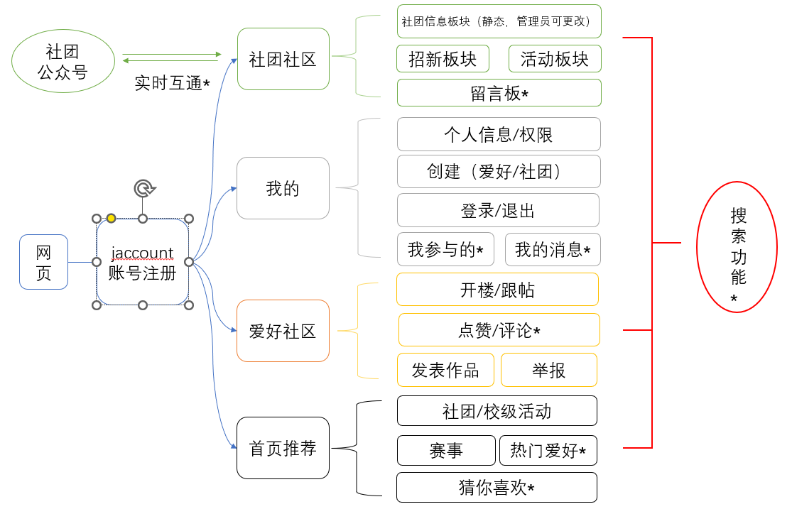**\* 表示选择性实现的功能**

## 功能摘要

**客户支持系统**

|  |  |
| --- | --- |
| **客户利益** | **支持特性** |
| 需要有jaccount账号才能注册使用，仅限交大师生，人员关系简单 | 与jaccount账号信息互联，便于统一和查询信息，营造良好社区环境 |
| 社团社区和爱好社区都设置留言板或评论功能，实现信息的实时更新交流 | 允许用户在社区留下评论，实现用户之间的实时交流，包括但不限于求助、答疑解惑、发表意见看法等 |
| 创建社团社区需要额外申请权限，创建人可以邀请其他用户成为管理者。社团社区除留言板之外的信息静态，只有创建团队可以更新 | 创造良好的社团社区环境，实现社团信息的展示和更新，创建社团者自行管理，更加方便高效。 |
| 爱好社区中所有用户都可以自行创建tag、发帖、发表作品，寻找同好或发表看法，具有很强的实时性 | 爱好社区的环境相对社团更加自由宽松，用户可以自行开楼、发表以视频和文字为主的作品，在学校范围内寻找同好。 |
| 推荐页面按照热度和用户本身的偏好自动推送最近活动、爱好区的作品，方便用户收集信息 | 可以通过 Internet 来访问知识库。包括超文本搜索功能和图形查询引擎 |
| 首页、社区、爱好三个板块都有搜索功能，供用户自行搜索所需信息 | 使用次数最多的功能，方便用户寻找相关信息，是产品主要功能 |

## 假设与依赖关系

假设：

将为网站提供合适的操作系统，浏览器版本

jaccount身份认证可以正常使用

可以获得社团，公众号等数据资料的支持，和成员的加入

依赖关系：

用户环境：浏览器版本对界面呈现效果和某些板块功能的影响、校外IP对于jaccount身份认证的影响

后台环境：访问流量调整最大并发数、数据库容量对用户数量和相关资源大小的依赖关系

资源获取：是否能从公众号、社团总会等获得动态的相关数据和资料

# 产品特性

**\***代表选择性实现的功能

**5.1 <社团>**

**5.1.1 社团基本信息**

静态信息，由各个拥有权限的社团负责人用户进行改动，与各社团的公众号信息同步更新。

**5.1.2 招新信息、活动资讯**

动态信息，由社团活动发起人更改，与各社团公众号信息同步更新。

**5.1.3 留言功能**

所有用户均可参与，由社团负责人进行答疑和管理。

**5.2 <我的>**

**5.2.1 个人信息和权限**

所有用户都可以在这个模块更新个人信息（个别信息自动与jaccount同步），显示用户权 限。

**5.2.2 创建**

所有用户都可以创建爱好tag，开楼和跟帖，但普通用户权限无法创建社团、进行信息筛选。 拥有管理员权限的各社团负责人可以自行管理社团信息。后台管理人员有管理平台信息的所 有权限。

**5.2.3 我参与的/我的消息\***

显示当前用户参与的社团、创建的爱好、发表的评论、发送以及收到的消息

**5.2.4 登录/退出**

**5.3 <爱好>**

**5.3.1 开楼/跟帖**

用户可以在发帖区发帖讨论话题，所有用户可以参与跟帖（相当于评论），贴主拥有管理本 贴的权利。

**5.3.2 发表作品/举报**

所有用户可以在作品区带tag发表相关作品，所有用户可以参与举报

**5.3.3 点赞/评论\***

所有用户可以参与对话题、跟帖、作品的点赞和评论

## 5.4     <首页推荐>

**5.4.1 社团/校级活动/赛事**

按照热度和用户参与的社团推送最近的社团、学校活动和赛事

**5.4.2 热门爱好\***

向所有用户推荐近期热度高的爱好区话题和作品

**5.4.3 猜你喜欢\***

按照当前用户以前浏览过的信息为用户推荐话题

## 5.5     <搜索>*

在首页推荐、社区、爱好三个板块提供搜索功能，供用户自行搜索所需信息。

# 约束

设计约束：系统设计可以满足产品功能和产品特性，保证用户体验，同时注重适量的开发时间和代码量

实现需求：采用MVC架构，前端编程语言使用javascript和html,css，使用vue框架，后端编程语言为java,spring技术栈，使用mysql数据库，前后端通信采用RESTful接口规范

接口需求：与jaccount接口结合，可以在普通pc端使用通用浏览器使用

物理需求：需要物理网络配置正常

# 质量范围

**7.1 易用性：**

不需要特别培训时间，用户在完整使用几次之后即可熟练操作

对用户群体没有特定要求，所有交大用户，只要没有特别身体机能障碍都可以轻松上手

设计符合一般社区平台操作流线，方便用户迁移学习，与一般微信公众号相比，界面同样简单，同时可以整合不同社团内容，使用更加方便

配备在线用户文档，用户遇到一般问题可以随时查看

图标和风格有统一设计风格和标准，图标统一

**7.2 可靠性：**

可用性，在运行时间内，99%时间可用

准确率99.9%

在运行时间内平均1月出现一次错误，一次错误修复时间小于6小时

千行代码严重bug小于0.6个

**7.3 性能：**

支持容量最大1000用户，支持最多10000条数据

支持最多100并发用户

最大响应时间小于3秒

**7.4 可支持性：**

支持使用相同编程语言，在同样框架下，修改错误，以及扩展并发数，数据库容量，在线人数，可以修改增加功能模块，后端使用java，可以在支持java平台上移植，符合google编码规范

# 优先级

**1 社团版块**

**1）基本信息**。

**2）招新信息、活动资讯**

**3）留言功能**

**2 个人版块**

**1）个人信息和权限**

**2）创建功能**

**3）登录/退出**

**4）我参与的/我的消息\***

**3 爱好版块**

**1）开楼/跟帖**

**2）发表作品/举报**

**3）点赞/评论\***

## 4 首页推荐

**1）社团/校级活动/赛事**

**2）热门爱好\***

**3）猜你喜欢\***

## 5 搜索*

**\*代表选择性实现的功能**

**优先级从上到下递减**

# 其他产品需求

## 适用的标准

法律规定：符合中国现行法律和上海交通大学校规。

网页标准：符合W3C和ECMA规范。

前后端通信标准：采用RESTful接口规范。

其他：需要符合jaccount的接口标准。

## 系统需求

用户需要有web浏览器，并能够连接到互联网。

## 环境需求

物理网络配置正常

能够连接校园网或校外IP能够连接校园VPN。

# 文档需求

## 用户手册

用户手册将包含我们能提供的服务、图文教程、用户需要遵守的条例、以及违反每一条条例的相应处罚。这能帮助用户更好地使用我们的产品。产品本身容易上手，并不复杂。并且面向的对象为上海交通大学学生，默认有一定使用类似软件的经历，故用户手册会较为精简。本身不涉及复杂词汇，不设词汇表。

## 联机帮助

点开联机帮助链接，将以子目录的形式，提供每个服务的图文教程以及操作过程可能遇到的一些问题的解答。留下开发组的联系方式，支持文本问题描述和三张以内的图片截图反馈遇到的问题。

本项目暂不提供联机帮助

## 安装指南、配置文件、自述文件

无额外安装指南与配置文件。